台南縣仁德國小96學年度第一學期期末評量健體試卷
命題範圍：南一版第7冊第一單元～第四單元 年 班 號 姓名
家長簽章：

是非題：每題3分，共36分
( ) 1. 人的身體會長高，是因為身體的細胞不斷的分裂、增加所造成的。
( ) 2.人體的活動是靠著肌肉系統、骨骼系統與神經系統相互合作完成的。
( ) 3. 跑步時，兩手臂要貼著大腿，不要擺動才能跑得快。
( ) 4. 睡眠充足、適當的運動及均衡的飲食，才是健康的好習慣。
( ) 5. 理想的三餐分配應該是「早餐吃得好，午餐吃得飽，晚餐吃得少」。
( ) 6. 為了促進運動受傷部位的血液循環，應該再使用受傷部位運動。
( ) 7. 飯後做激烈的運動，可以幫助消化。
( ) 8.舞獅活動不只男生可以表演，女生也可以表演得很好。
( ) 9. 所謂的均衡飲食就是每天均衡攝取六大類食物，不偏食。
( )10.想要提升心肺能力，可以從事游泳或慢跑的運動。
( )11.為了避免浪費食物，即使吃不下了，也要勉強將飯菜吃完。
( )12.在許多跳躍的運動中，落地時雙腳要曲膝的原因，是為了減少膝蓋的傷害。

二、選擇題：每題3分，共36分
() 1. 下列哪些才是能促進生長發育的行為？（○適當的運動○充足的睡眠○適當的表達情緒○以上皆是）。
() 2. 下列哪個才是骨骼的功能？（○排出廢氣○保護內臟○促進生長激素的產生○分解食物，吸收養分）。
() 3.神經系統所負責的工作為何？（○運送氧氣○連繫身體各部位○排出廢氣○排出身體的排泄物）。
()4. 做完運動後，出現哪種變化是不正常的？（○血液循環較快○心跳、呼吸加快○抽筋○促進新陳代謝）。
()5. 玩躲避球時，擲球要攻擊對方哪一個部位才對？（○頸部○腰部以下○頭部○臉部）。
()6.健康檢查應該多久做一
次？（○定期做檢查○生病時再做○有免費義診時再檢查○不用做健康檢查）。
()7. 洗完臉後，應該如何處理毛巾？（○隨便丟○折起來○攤開晾在通風處○揉成一團）。
() 8. 下列哪個地方比較適合做翻滾的活動？（○斜坡地○平坦草地○碎石地○大樹旁）。
()9. 下列哪個不是運動333的意思？（○一週運動3次○每次運動30分鐘○每天運動3次○每分鐘心跳達130下）
() 10攝取過多的油炸食物，容易導致哪個部位的疾病？（○胃部○心血管○腦部○呼吸道）
() 11.對於運動成績不好的同學，我們應該怎麼做？（○取笑他○罰他每天跑操場○罵他○鼓勵並適時的指導他）。
() 12.運動後汗如雨下時，應該補充什麼？（○蛋白質○水分與鹽分○脂肪○維他命）。

三、下列的方法哪些可以幫助消除疲勞？請在□裡打ˇ：每題2分，共12分
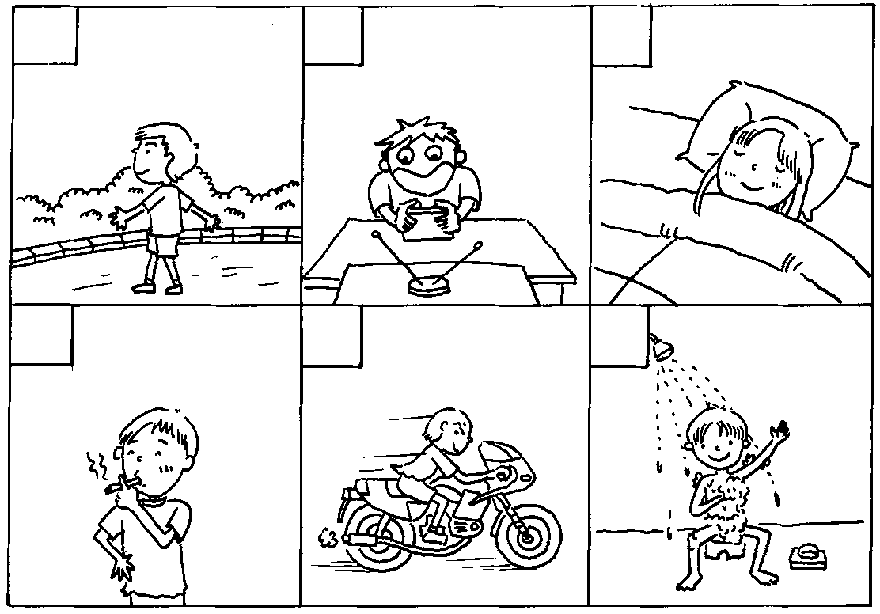
散
步
打電動
睡覺
抽菸
飆車
洗澡

四、人體是靠著各系統的分工合作，才能順利的運作。請想想看，下列的活動是由哪些系統合作而成的：每格2分，共8分
○循環系統 ○內分泌系統 ○肌肉系統
○神經系統 ○消化系統 ○骨骼系統
○呼吸系統

1.打球的動作─→(6 )＋( )＋( )。
2.吃飯的動作─→(6 )＋( )＋( )。

五、簡答題：8分
◎ 請你寫出運動傷害的四個處理步驟。
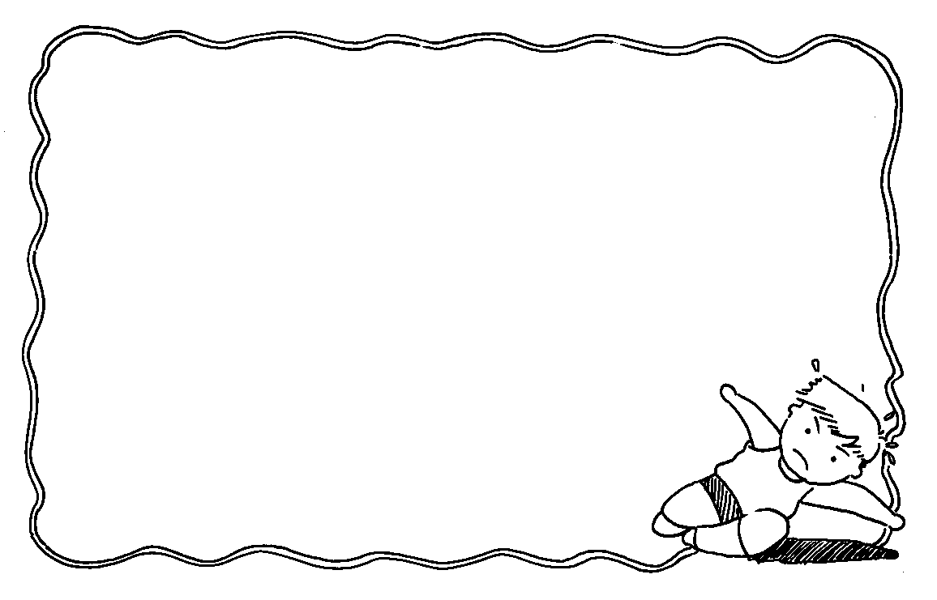
答：

